Implementasi Algoritma Frequent Pattern Growth untuk Menentukan Pola Pembelian Konsumen pada Toko Tanaman Berbasis Website
Qolbu Dzikru Rosyadi¹, Ardhini Warih Utami²
^{1,2} Jurusan Teknik Informatika/Program Studi S1 Sistem Informasi, Universitas Negeri Surabaya
¹qolbu.19052@mhs.unesa.ac.id
²ardhiniwarih@unesa.ac.id

Abstrak— Strategi usaha yang matang diperlukan untuk mengelola usaha dari persaingan perdagangan yang sangat ketat. Strategi penjualan merupakan sesuatu yang harus dimiliki oleh pemilik usaha. Namun banyak faktor yang dapat mempengaruhi penentuan strategi penjualan. Perilaku pembelian konsumen yang tidak menentu dapat mempersulit pemilik usaha dalam menentukan strategi penjualan. Adanya teknologi informasi dapat dimanfaatkan untuk pengambilan keputusan agar lebih efektif saat menentukan strategi penjualan. Oleh karena itu dalam penelitian ini dikembangkan aplikasi berbasis website yang mengimplementasikan algoritma FP-Growth untuk menentukan pola pembelian konsumen pada toko tamanan shehrazat.id. Tujuan dari penelitian ini adalah untuk merancang bangun aplikasi berbasis website yang mengimplementasikan algoritma FP-Growth untuk mengetahui pola pembelian konsumen. Pengembangan aplikasi menggunakan metode Rapid Application Development lalu setelah itu dilakukan analisa data pembelian menggunakan aplikasi pada periode September 2022 sampai dengan Maret 2023 dengan nilai minimum support sebesar 5% dan minimum confidence sebesar 60% dan dihasilkan empat aturan pola pembelian yaitu Pola 1 dengan nilai confidence 62% nilai ratio dari aturan ini adalah 3.44 atau valid, Pola 2 dengan nilai confidence 64% nilai ratio dari aturan ini adalah 1.94 atau valid, Pola 3 dengan nilai confidence 62% nilai ratio dari aturan ini adalah 2.84 atau valid dan Pola 4 dengan nilai confidence 62% nilai ratio dari aturan ini adalah 4.85 atau valid.

Kata Kunci— Penjualan, Website, Algoritma, Frequent Pattern Growth, Toko Tanaman.
- PENDAHULUAN
Keberlangsungan usaha dipengaruhi oleh berapa faktor salah satunya adalah konsumen, dalam kegiatan usaha konsumen ikut terlibat dalam transaksi jual beli untuk memenuhi kebutuhannya. Teknologi dan pertumbuhan ekonomi di era modern saat ini berkembang sangat pesat sehingga muncul beragam industri atau usaha untuk memenuhi kebutuhan masyarakat [1]. Strategi penjualan merupakan sesuatu yang harus dimiliki oleh pemilik usaha. Namun banyak faktor yang dapat mempengaruhi penentuan strategi penjualan. Perilaku pembelian konsumen yang tidak menentu dapat mempersulit pemilik usaha dalam menentukan strategi penjualan [2]. Teknik data minning dapat digunakan untuk mengelola data dalam jumlah besar. Terdapat beberapa metode data mining seperti tracking patterns, classification, association, outler detection, clustering, regession dan forecasting. Masing-masing dari metode tersebut memiliki perbedaan berdasarkan kegunaan atau cara kerja sesuai dengan permasalahan dan kebutuhan penggunanya. Asosiasi adalah salah satu metode yang dapat digunakan untuk menentukan aturan kombinasi antar barang sehingga dapat ditemukan pola pembelian [3]. Asosiasi atau Association rule merupakan salah satu metode yang bertujuan untuk mencari pola yang sering muncul pada banyak transaksi. Asosiation rule digunakan untuk mengenali perilaku dari kejadian-kejadian khusus atau proses dimana hubungan asosiasi muncul pada setiap kejadian [4]. Salah satu algoritma yang termasuk dalam metode asosiasi adalah algoritma apriori dan FP-Growth. Dalam perbandingan kedua algoritma tersebut didapat bahwa algoritma FP-Growth dapat menghasilkan pola yang lebih baik dibandingkan dengan algoritma Apriori [5]. Algoritma FP-Growth merupakan pengembangan dari algoritma apriori. Algoritma FP-Growth adalah salah satu alternatif algoritma yang dapat digunakan untuk menentukan himpunan data yang paling sering muncul (frequent itemset) dalam sebuah kumpulan data. Pada algoritma FP-Grwoth menggunakan konsep pembangunan tree, yang biasa disebut FP-Tree [6]. Studi kasus pada penelitian ini adalah toko tanaman shehrazat.id. Dalam kegiatan transaksi jual beli, pemilik usaha mengalami kesulitan dalam memperkirakan stok produk dan kesulitan dalam menentukan paket produk sebagai rekomendasi. Hal tersebut diperlukan agar toko tetap dapat memenuhi pesanan pelanggan dan agar tidak kehabisan stok. Selain itu rekomendasi paket produk digunakan oleh pemilik usaha agar toko dapat bersaing dengan toko sejenis dengan paket rekomendasi yang ditawarkan. Oleh karena itu dalam penelitian ini akan dikembangkan aplikasi berbasis website yang mengimplementasikan algoritma FP-Growth untuk menentukan pola pembelian konsumen pada toko tamanan shehrazat.id. Dengan menggunakan algoritma FP-Growth akan dihasilkan kombinasi itemset pembelian produk oleh konsumen yang diharapkan dapat membantu pemilik usaha dalam mengatasi permasalahannya
- METODE PENELITIAN
Metode penelitian ini menggunakan metode kuantitatif dengan melakukan pengolahan data yang memuat angka yang disajikan secara deskriptif dan sistematis. Selain itu dalam pengembangan digunakan metode Rapid Application Development (RAD) yang dijelaskan pada gambar berikut:

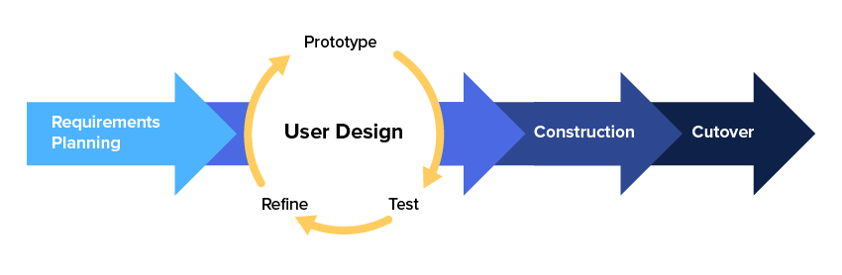
Gbr. 1 Metode RAD
- Requirements Planning
Tahapan ini adalah tahapan pengumpulan informasi dari pengguna melalui wawancara dan survey dan didapatkan informasi bahwa pemilik toko masih melakukan pencatatan stok secara manual dan memiliki kesulitan dalam melakukan penyediaan stok produk. data yang diperlukan dalam penelitian ini adalah data barang dan data penjualan. Aplikasi dibuat dengan sederhana dan dapat dimengerti oleh pengguna. Sehingga pengguna dapat mengoperasikan aplikasi walaupun tidak memiliki pengetahuan khusus tentang IT. Data yang diambil dalam penelitian ini merupakan data barang dan data penjualan pada toko tanaman shehrazat.id. Range atau periode penjualan pada data yang diambil berada diantara bulan September 2022 sampai dengan bulan Maret 2023.
- User Design
Tahap ini merupakan tahapan perancangan desain sistem yang diusulkan agar tepat sesuai dengan kebutuhan pengguna.
- Usecase Diagram: User atau pengguna dari aplikasi dapat mengakses fitur yang tersedia dalam aplikasi. Beberapa fitur yang dapat diakses oleh pengguna dalam aplikasi disajikan dalam use case diagram:
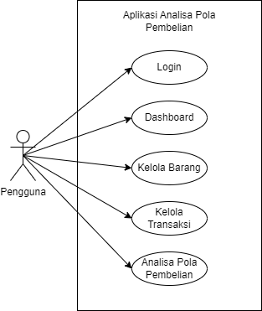
Gbr. 2 Usecase Diagram
- Class Diagram: Pada bagian sistem website, desain database akan dijelaskan dalam bentuk class diagram. Class diagram menjelaskan dan menggambarkan tentang struktur database serta mendeskripsikan class, package, dan object yang saling terhubung atau terintegrasi satu sama lainnya. Berikut class diagram diagram untuk sistem yang akan di buat:
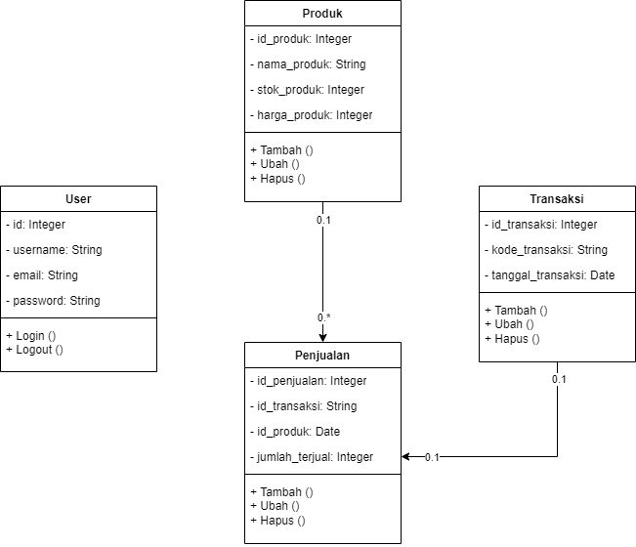
Gbr. 3 Class Diagram
- Construction
Tahap ini adalah tahapan pembuatan sistem yang telah dirancang. Pembuatan sistem dilakukan dengan aktivitas penyusunan kode atau biasa disebut dengan coding. Untuk mengimplementasikan sistem yang telah dirancang menjadi sebuah aplikasi yang dapat digunakan. Dalam penelitian ini digunakan bahasa pemrograman PHP dan Javascript dengan menggunakan framework Laravel.
- Cutover
Tahap ini adalah tahapan dimana aplikasi yang dikembangkan sudah melewati semua tahap dan sudah siap diuji. Pengujian sendiri ditujukan untuk menguji apakah masih adanya kesalahan pada aplikasi baik dari tampilan (UI/UX) ataupun dari sistem (Coding). Hasil dari pengujian tersebut dijadikan sebuah laporan untuk tahapan selanjutnya.
- HASIL DAN PEMBAHASAN
  - Hasil
- Halaman Login: Halaman login merupakan halaman yang pertama kali muncul pada saat membuka website apabila pengguna belum pernah login sebelumnya.
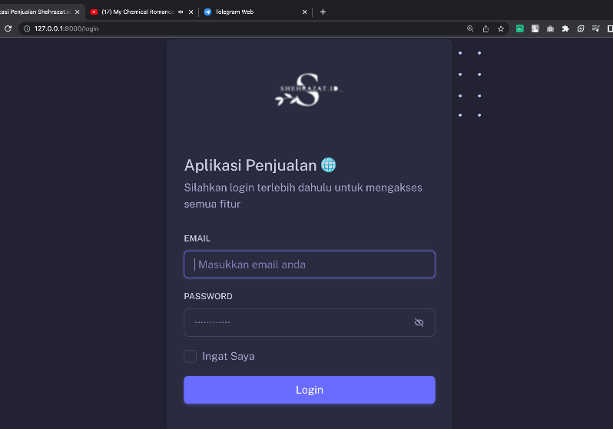
Gbr. 3 Halaman login
- Halaman Dashboard: Halaman dashboard berisi ringkasan toko pengguna seperti jumlah produk, total transaksi, total pendapatan dan produk paling laku. Data yang diambil untuk membuat ringkasan tersebut berasal dari data transaksi yang telah dimasukkan pengguna pada aplikasi.
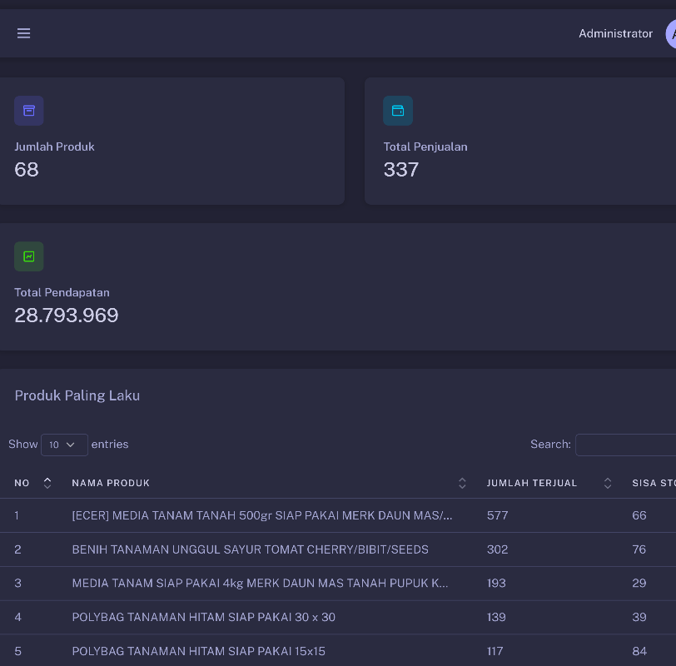
Gbr. 4 Halaman dashboard
- Halaman Kelola Barang: Halaman kelola barang berisi data produk yang dijual pada toko tanaman shehrazat.id yang akan digunakan proses transaksi dan analisa pembelian. Pada halaman ini terdapat fitur CRUD (Create, Read, Update, Delete) untuk mengelola produk.
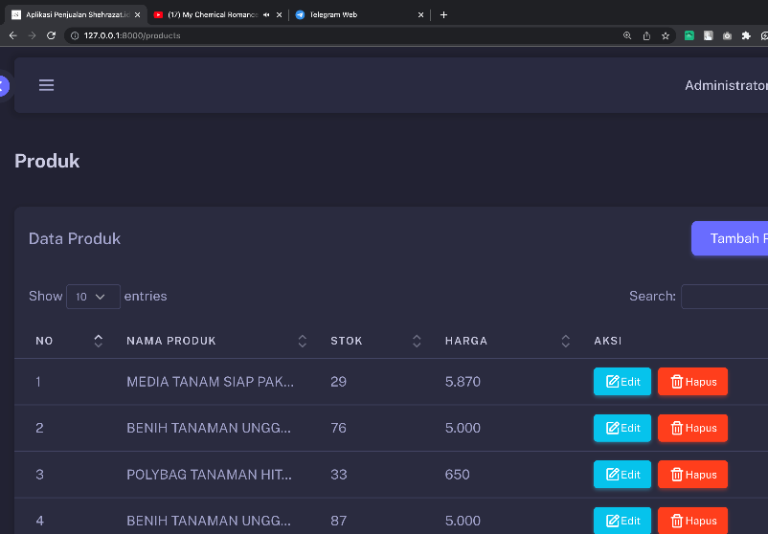
Gbr. 5 Halaman kelola barang
- Halaman Kelola Transaksi: Halaman kelola transaksi berisi data transaksi yang telah dimasukkan oleh pengguna. Terdapat fitur import CSV sehingga pengguna dapat menambahkan banyak transaksi sekaligus. Selain itu juga terdapat fitur datatable sehingga pengguna dapat melakukan pencarian dan pengurutan data dengan mudah.
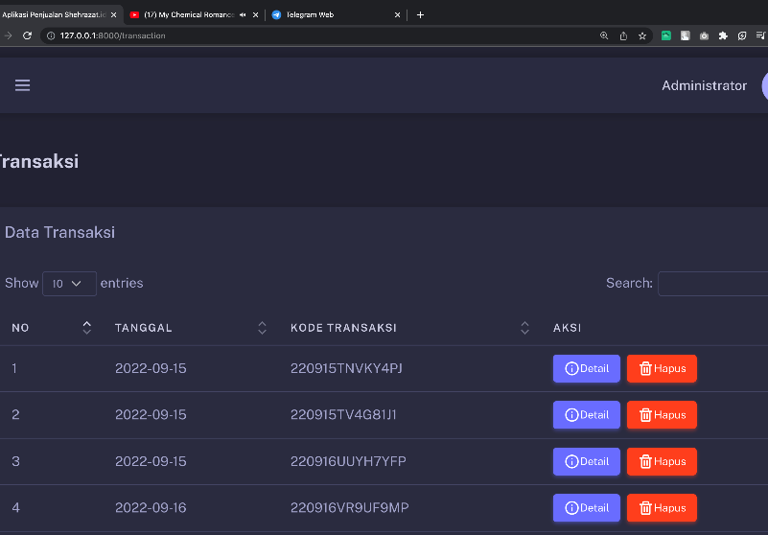
Gbr. 6 Halaman kelola transaksi
- Halaman Analisa Pembelian: Halaman analisa pembelian berisi dengan beberapa form. Pengguna harus memasukkan rentang waktu transaksi yang akan dianalisa, nilai minimum support dan nilai minimum confidence. Setelah proses analisa akan muncul beberapa tampila seperti, tabel produk yang memenuhi nilai minimum support, bagan simulasi FP-Tree, hasil analisa dan aturan yang terbentuk.
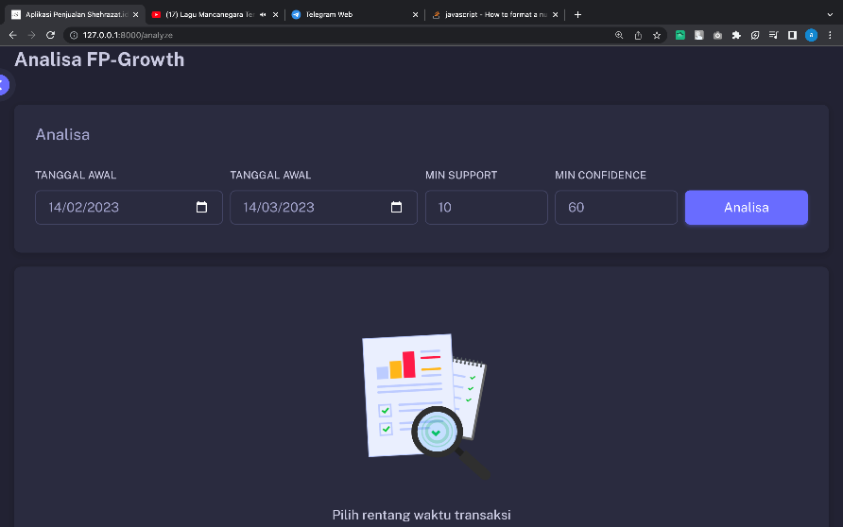
Gbr. 7 Halaman analisa pembelian
  - Pembahasan
- Login: Pengguna diharuskan login terlebih dahulu untuk mengakses segala fitur yang ada pada website. Pengguna harus memasukkan email dan password yang telah terdaftar jika email dan password tidak sesuai maka akan terdapat pesan kesalahan atau error.
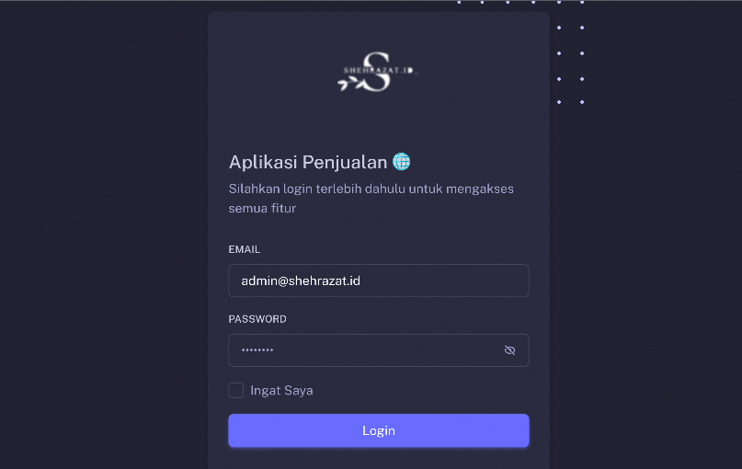
Gbr. 8 Form login terisi pada aplikasi
- Dashboard: Pada halaman dashboard terdapat tombol hamburger untuk membuka menu. Pengguna dapat mengakses semua fitur aplikasi dengan melakukan klik pada menu ini.
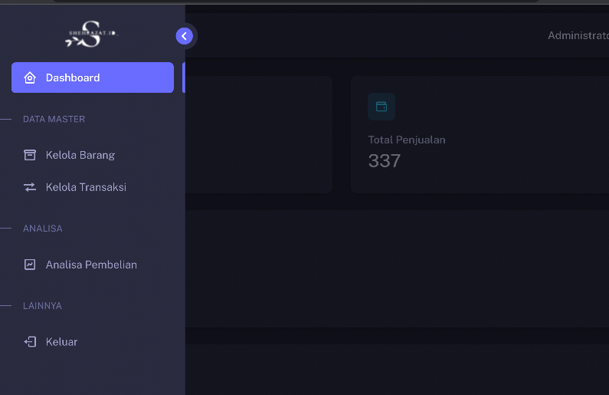
Gbr. 9 Menu pada halaman dashboard
- Kelola Produk: Pengguna dapat menambahkan produk dengan mengklik tombol Tambah produk pada halaman kelola produk. Lalu akan muncul modal atau popup untuk menambahkan produk. Modal atau popup merupakan tampilan antarmuka yang muncul diatas tampilan lainnya. Pada modal tambah produk berisi form untuk menambahkan produk yang terdiri dari nama produk, stok dan harga produk.
TABEL I
CONTOH DATA PRODUK YANG DITAMBAHKAN
Nama Produk | MEDIA TANAM SIAP PAKAI 4kg MERK DAUN MAS TANAH PUPUK KOMPOS UNTUK TANAMAN BUAH BUNGA DAN SAYUR
Stok | 29
Harga Produk | 5870

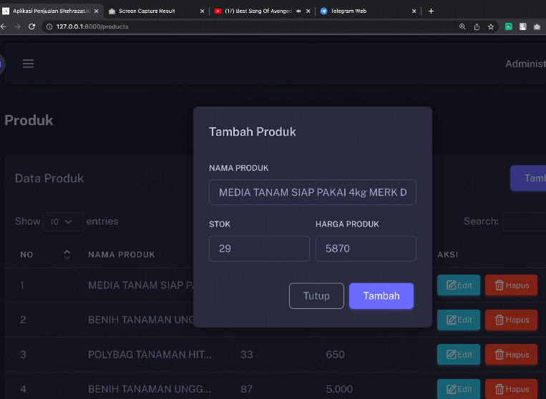
Gbr. 10 Form tambah produk terisi pada aplikasi
Pengguna dapat mengubah produk dengan mengklik tombol edit pada halaman kelola produk lalu akan muncul modal edit produk. Modal edit produk digunakan untuk melakukan perubahan pada produk yang tersimpan pada database. Modal edit produk juga berisi form yang sama dengan modal tambah produk. Pada modal ini data produk akan terisi secara otomatis (autofill) dengan data produk yang akan diubah.
TABEL II
CONTOH DATA PRODUK YANG DIUBAH
Nama Produk | MEDIA TANAM SIAP PAKAI 4kg MERK DAUN MAS TANAH PUPUK KOMPOS UNTUK TANAMAN BUAH BUNGA DAN SAYUR
Stok | 20
Harga Produk | 5000

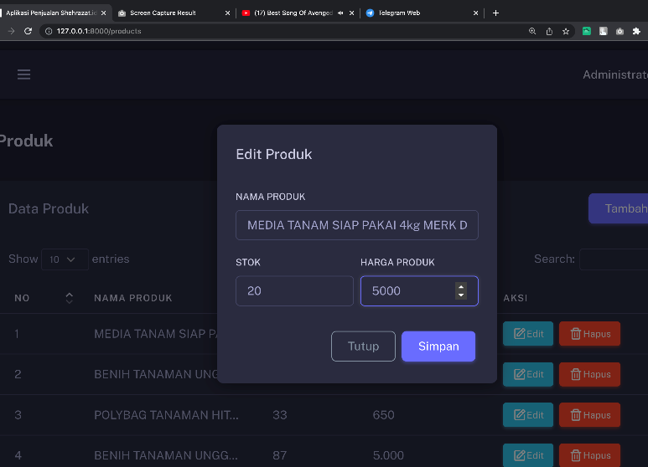
Gbr. 11 Form edit produk terisi pada aplikasi
- Kelola Transaksi: Pengguna dapat melihat detail transaksi pada halaman transaksi dengan mengklik tombol detail transaksi lalu akan muncul modal detail transaksi. Modal detail transaksi berisi tampilan untuk melihat isi dari transaksi yang telah dimasukkan oleh pengguna. Pada modal detail transaksi terdapat informasi kode transaksi dan produk yang terjual pada transaksi tersebut.
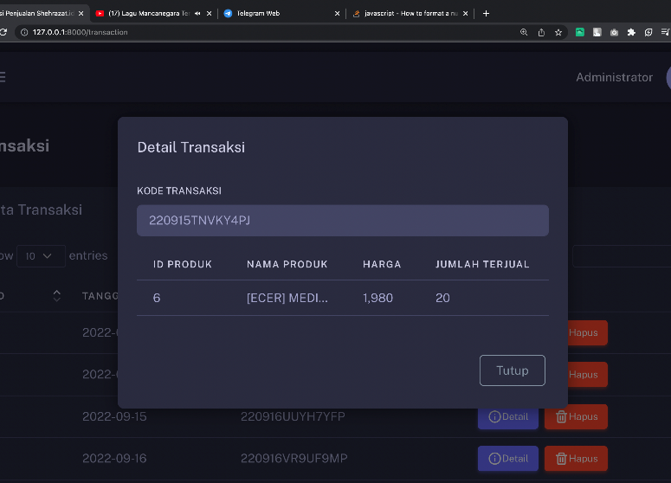
Gbr. 12 Modal detail transaksi
Modal import CSV (Comma Separated Value) berisi form untuk menginputkan berkas dengan ekstensi CSV. Untuk membuka modal ini pengguna dapat mengklik menu disebelah kanan halaman kelola transaksi. Pada modal ini juga terdapat contoh template CSV. Berikut merupakan format dari template CSV.
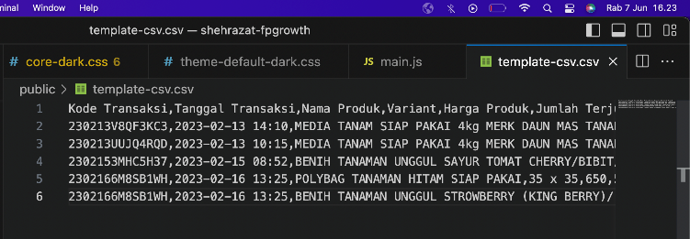
Gbr. 13 Format file template csv
Pengguna harus mengubah data transaksi sesuai dengan template agar data dapat diproses oleh sistem dan sistem dapat menambahkan banyak data transaksi sekaligus.
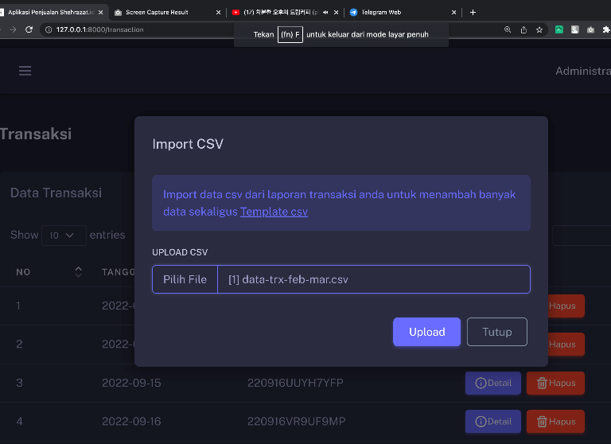
Gbr. 14 Form import csv terisi
Modal tambah transaksi berisi form untuk menambahkan transaksi secara manual. Pengguna dapat menggunakan fitur ini apabila ingin menambahkan transaksi satu persatu. Pada modal ini terdapat form tanggal transaksi, kode transaksi, dan data produk yang terdiri dari nama produk dan jumlah terjual.
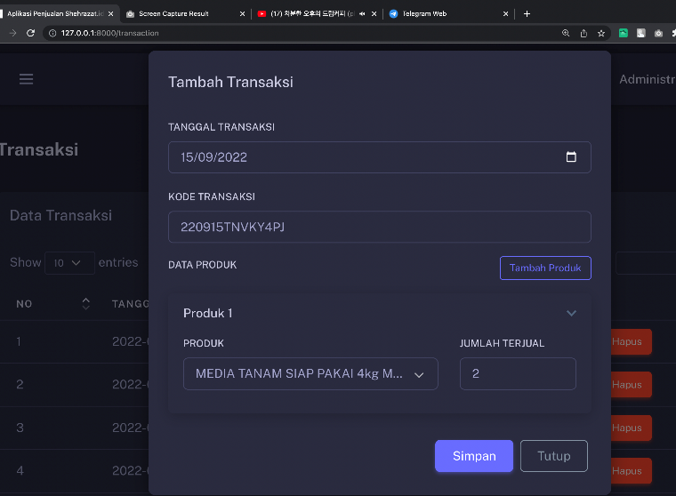
Gbr. 15 Form tambah transaksi terisi
- Analisa Pembelian: Data yang digunakan untuk proses analisa adalah data transaksi toko tanaman shehrazat.id pada bulan September 2022 sampai dengan Maret 2023. Berikut merupakan contoh data yang akan dianalisa.
TABEL III
CONTOH DATA YANG DIANALISA
No | Tanggal | No Pesanan | Produk
1 | 16/02/2023 | 2302166M8SB1WH | POLYBAG TANAMAN HITAM SIAP PAKAI 35 x 35
 |  |  | BENIH TANAMAN UNGGUL STROWBERRY (KING BERRY)/ BIBIT STROWBERRY KINGBERRY
 |  |  | PUPUK KOMPOS ORGANIK MERK ALAM STAR KEMASAN PABRIK
 |  |  | MEDIA TANAM SIAP PAKAI 4kg MERK DAUN MAS TANAH PUPUK KOMPOS UNTUK TANAMAN BUAH BUNGA DAN SAYUR
2 | 18/02/2023 | 230218AYFRCG5H | BENIH UNGGUL TANAMAN BUNGA LAVENDER/BENIH LAVENDER/BIBIT
 |  |  | BIBIT TANAMAN UNGGUL BUNGA TELANG/BLUE TEA/BINIT/BENIH
 |  |  | MEDIA TANAM SIAP PAKAI 4kg MERK DAUN MAS TANAH PUPUK KOMPOS UNTUK TANAMAN BUAH BUNGA DAN SAYUR
3 | 18/02/2023 | 230218CGJ5A5B4 | PUPUK KOMPOS ORGANIK MERK ALAM STAR KEMASAN PABRIK
 |  |  | MEDIA TANAM SIAP PAKAI 4kg MERK DAUN MAS TANAH PUPUK KOMPOS UNTUK TANAMAN BUAH BUNGA DAN SAYUR
4 | 19/02/2023 | 230219DYXSQ5RW | BENIH TANAMAN TOMAT/BIBIT/SEEDS UNGGUL
 |  |  | BENIH TANAMAN UNGGUL SELEDRI/BIBIT/SEEDS
 |  |  | MEDIA TANAM SIAP PAKAI 4kg MERK DAUN MAS TANAH PUPUK KOMPOS UNTUK TANAMAN BUAH BUNGA DAN SAYUR
5 | 19/02/2023 | 230219E0FEV5GW | POLYBAG TANAMAN HITAM SIAP PAKAI 15x15
 |  |  | POLYBAG TANAMAN HITAM SIAP PAKAI 10x15
 |  |  | POLYBAG TANAMAN HITAM SIAP PAKAI 35 x 35
 |  |  | POLYBAG TANAMAN HITAM SIAP PAKAI 20 x 20
 |  |  | BENIH TANAMAN TOMAT/BIBIT/SEEDS UNGGUL
 |  |  | [[COD]] BENIH TANAMAN UNGGUL SELADA/ BENIH SELADA/BIBIT TANAMAN
 |  |  | [[COD]] BENIH TANAMAN UNGGUL CABE BESAR/ BENIH CABE BESAR
 |  |  | MEDIA TANAM SIAP PAKAI 4kg MERK DAUN MAS TANAH PUPUK KOMPOS UNTUK TANAMAN BUAH BUNGA DAN SAYUR
Data produk kemudian didefinisikan dengan id produk untuk memudahkan penghitungan. Berikut merupakan data produk yang telah tedefinisi:

TABEL IV
DATA PRODUK TERDEFINISI
ID Produk | Produk
1 | MEDIA TANAM SIAP PAKAI 4kg MERK DAUN MAS TANAH PUPUK KOMPOS UNTUK TANAMAN BUAH BUNGA DAN SAYUR
2 | BENIH TANAMAN UNGGUL SAYUR TOMAT CHERRY/BIBIT/SEEDS
3 | POLYBAG TANAMAN HITAM SIAP PAKAI 35 x 35
4 | BENIH TANAMAN UNGGUL STROWBERRY (KING BERRY)/ BIBIT STROWBERRY KINGBERRY
5 | PUPUK KOMPOS ORGANIK MERK ALAM STAR KEMASAN PABRIK
6 | [ECER] MEDIA TANAM TANAH 500gr SIAP PAKAI MERK DAUN MAS/MEDIA ORGANIK TANAMAN BUAH BUNGA DAN SAYUR
7 | Tatakan penamoung air pot ukuran 12 15 17 20 25 25
8 | BENIH UNGGUL TANAMAN BUNGA LAVENDER/BENIH LAVENDER/BIBIT
9 | BIBIT TANAMAN UNGGUL BUNGA TELANG/BLUE TEA/BINIT/BENIH
10 | 500GR PUPUK KOMPOS ORGANIK MERK ALAM STAR
11 | BENIH TANAMAN TOMAT/BIBIT/SEEDS UNGGUL
12 | BENIH TANAMAN UNGGUL SELEDRI/BIBIT/SEEDS
13 | POLYBAG TANAMAN HITAM SIAP PAKAI 15x15
14 | POLYBAG TANAMAN HITAM SIAP PAKAI 10x15
15 | POLYBAG TANAMAN HITAM SIAP PAKAI 20 x 20
16 | [[COD]] BENIH TANAMAN UNGGUL SELADA/ BENIH SELADA/BIBIT TANAMAN
17 | [[COD]] BENIH TANAMAN UNGGUL CABE BESAR/ BENIH CABE BESAR
18 | BENIH TANAMAN UNGGUL SAYUR SAWI PAKCOY/SAWI SENDOK/SAWI GAJAH/ BIBIT/SEEDS
19 | [[COD]] BENIH TANAMAN UNGGUL TERONG UNGU/ BENIH TERONG/BIBIT TANAMAN
20 | 50GR REEPACK PUPUK NPK UNTUK TANAMAN MUTIARA BIRU 161616
21 | [[COD]] SET HIDROPONIK/PERLENGKAPAN HIDROPONIK L
22 | SEKAM BAKAR/MEDIA TANAM
23 | POT TANAMAN HITAM PLASTIK DIAMETER 20 22 25 30 25
24 | Tatakan penamoung air pot ukuran 12 15 17 20 25 12
25 | Tatakan penamoung air pot ukuran 12 15 17 20 25 15
26 | POT TANAMAN PLASTIK PUTIH TAWON ULIR UKURAN 10 12 15 18 12
27 | POT TANAMAN PLASTIK PUTIH TAWON ULIR UKURAN 10 12 15 18 15
28 | BENIH UNGGUL BUNGA CHAMOMILE/BIBIT/SEEDS/CHAMOMILE
29 | [[COD]] BENIH TANAMAN UNGGUL SAYUR KANGKUNG/ BENIH KANGKUNG/BIBIT TANAMAN
30 | Media tanam pasir malang hitam kasar 1kg
31 | CAMPURAN MEDIA TANAM COCOPEAT 1 SAK KHUSUS GOSEND ATAU GRABSEND
32 | BENIH SAYUR PROMO Kangkung
33 | BIBIT TANAMAN UNGGUL RUMPUT KUCING/ RUMPUT GANDUM/ BIBIT/SEEDS
Kemudian akan dilakukan analisa dengan menggunakan data pada periode 14 September 2022 sampai dengan 14 Maret 2023. Pada periode ini terdapat 134 transaksi yang memiliki kombinasi pembelian produk. Pengguna dapat menentukan nilai minimum support dan nilai minimum confidence. Pada penelitian ini menggunakan nilai minimum support 5%. Nilai support satu item dihitung menggunakan rumus berikut [4]:
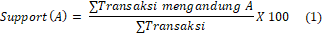
Nilai minimum support diperoleh dengan menggunakan persamaan matematika sederhana yang memiliki dasar sebagai berikut:
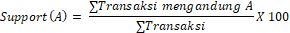
Sehingga penggunaan nilai minimum support sebesar 5% menandakan jumlah transaksi yang mengandung suatu produk kurang dari 6.7 atau dibulatkan menjadi 7 maka produk tersebut akan dieliminasi atau tidak disertakan dalam proses analisa. Selain itu pada penelitian ini menggunakan nilai minimum confidence sebesar 60% sehingga nantinya hasil analisa dengan ketepatan aturan dibawah 60% maka tidak akan disertakan. Berikut merupakan rumus untuk mencari nilai confidence suatu aturan [4]:
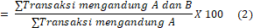
Setelah aturan terbentuk kemudian akan dihitung nilai lift ratio untuk mevalidasi aturan yang diperoleh dengan Nilai lift ratio yang dikatakan valid apabila memiliki nilai >= 1. Sedangkan dinyatakan tidak valid apabila memiliki nilai < 1. Berikut merupakan rumus untuk mencari nilai lift ratio suatu aturan [4]:
(3)
Untuk nilai benchmark confidence digunakan rumus sebagai berikut:
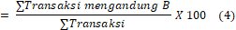
Berikut merupakan hasil analisa data pada periode 14 September 2022 sampai dengan 14 Maret 2023 dengan menggunakan nilai minimum support sebesar 5% dan nilai minimum confidence sebesar 60%.
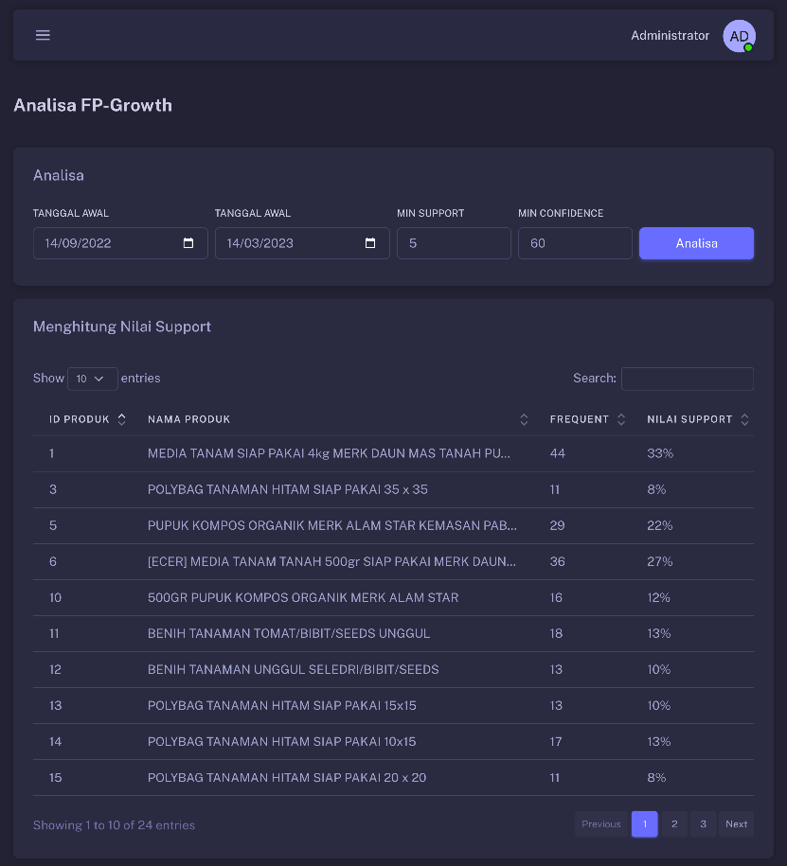
Gbr. 16 Produk memenuhi nilai nilai support 5% pada transaksi September 2022 – Maret 2023
Berikut merupakan data produk yang memenuhi nilai support lebih dari atau sama dengan 5% pada transaksi September 2022 – Maret 2023.
TABEL V
PRODUK MEMENUHI NILAI SUPPORT 5% PADA TRANSAKSI SEPTEMBER 2022 – MARET 2023
Nama Produk | Frequent | Nilai Support
MEDIA TANAM SIAP PAKAI 4kg MERK DAUN MAS TANAH PUPUK KOMPOS UNTUK TANAMAN BUAH BUNGA DAN SAYUR | 44 | 33%
POLYBAG TANAMAN HITAM SIAP PAKAI 35 x 35 | 11 | 8%
PUPUK KOMPOS ORGANIK MERK ALAM STAR KEMASAN PABRIK | 29 | 22%
[ECER] MEDIA TANAM TANAH 500gr SIAP PAKAI MERK DAUN MAS/MEDIA ORGANIK TANAMAN BUAH BUNGA DAN SAYUR | 36 | 27%
500GR PUPUK KOMPOS ORGANIK MERK ALAM STAR | 16 | 12%
BENIH TANAMAN TOMAT/BIBIT/SEEDS UNGGUL | 18 | 13%
BENIH TANAMAN UNGGUL SELEDRI/BIBIT/SEEDS | 13 | 10%
POLYBAG TANAMAN HITAM SIAP PAKAI 15x15 | 13 | 10%
POLYBAG TANAMAN HITAM SIAP PAKAI 10x15 | 17 | 13%
POLYBAG TANAMAN HITAM SIAP PAKAI 20 x 20 | 11 | 8%
BENIH TANAMAN UNGGUL SAYUR SAWI PAKCOY/SAWI SENDOK/SAWI GAJAH/ BIBIT/SEEDS | 13 | 10%
[[COD]] BENIH TANAMAN UNGGUL TERONG UNGU/ BENIH TERONG/BIBIT TANAMAN | 7 | 5%
50GR REEPACK PUPUK NPK UNTUK TANAMAN MUTIARA BIRU 161616 | 21 | 16%
SEKAM BAKAR/MEDIA TANAM | 24 | 18%
POT TANAMAN HITAM PLASTIK DIAMETER 20 22 25 30 25 | 10 | 7%
BENIH UNGGUL BUNGA CHAMOMILE/BIBIT/SEEDS/CHAMOMILE | 10 | 7%
Media tanam pasir malang hitam kasar 1kg | 10 | 7%
CAMPURAN MEDIA TANAM COCOPEAT 1 SAK KHUSUS GOSEND ATAU GRABSEND | 13 | 10%
POT TANAMAN PLASTIK PUTIH TAWON ULIR UKURAN 10 12 15 18 18 | 7 | 5%
BENIH TANAMAN UNGGUL CABE RAWIT/BENIH CABE/ BIBIT TANAMAN UNGGUL | 14 | 10%
COCOFIBER SABUT KELAPA BERSIH MEDIA TANAMAN HIAS | 11 | 8%
MEDIA TANAM SIAP PAKAI KHUSUS GOSEND MERK DAUN MAS TANAH PUPUK KOMPOS UNTUK TANAMAN BUAH BUNGA DAN SAYUR | 24 | 18%
COCOPEAT/COCOPIT MEDIA TANAM MERK DAUN MAS UKURAN 250GR | 8 | 6%
POLYBAG TANAMAN HITAM SIAP PAKAI 30 x 30 | 9 | 7%
Berikut merupakan hasil analisa berupa kombinasi item pola pembelian konsumen menggunakan minimum confidence sebesar 60% sehingga hasil analisa memiliki ketepatan aturan diatas 60%.
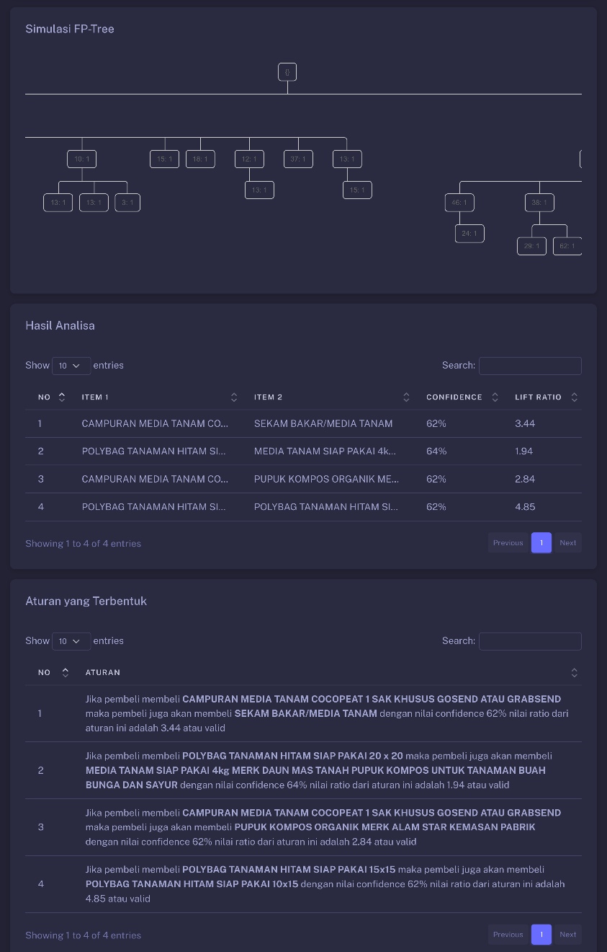
Gbr. 17 Hasil pola pembelian pada transaksi September 2022 – Maret 2023
Dari analisa tersebut diperoleh aturan yang terbentuk sebagai berikut.
TABEL VI
HASIL ANALISA ATURAN POLA PEMBELIAN PADA TRANSAKSI SEPTEMBER 2022 – MARET 2023
Pola | Hasil aturan pola pembelian
Pola 1 | Jika pembeli membeli CAMPURAN MEDIA TANAM COCOPEAT 1 SAK KHUSUS GOSEND ATAU GRABSEND maka pembeli juga akan membeli SEKAM BAKAR/MEDIA TANAM dengan nilai confidence 62% nilai ratio dari aturan ini adalah 3.44 atau valid
Pola 2 | Jika pembeli membeli POLYBAG TANAMAN HITAM SIAP PAKAI 20 x 20 maka pembeli juga akan membeli MEDIA TANAM SIAP PAKAI 4kg MERK DAUN MAS TANAH PUPUK KOMPOS UNTUK TANAMAN BUAH BUNGA DAN SAYUR dengan nilai confidence 64% nilai ratio dari aturan ini adalah 1.94 atau valid
Pola 3 | Jika pembeli membeli CAMPURAN MEDIA TANAM COCOPEAT 1 SAK KHUSUS GOSEND ATAU GRABSEND maka pembeli juga akan membeli PUPUK KOMPOS ORGANIK MERK ALAM STAR KEMASAN PABRIK dengan nilai confidence 62% nilai ratio dari aturan ini adalah 2.84 atau valid
Pola 4 | Jika pembeli membeli POLYBAG TANAMAN HITAM SIAP PAKAI 15x15 maka pembeli juga akan membeli POLYBAG TANAMAN HITAM SIAP PAKAI 10x15 dengan nilai confidence 62% nilai ratio dari aturan ini adalah 4.85 atau valid
- PENUTUP
  - Kesimpulan
Dari hasil penelitian yang telah dipaparkan dapat diambil kesimpulan sebagai berikut.
- Aplikasi ini dikembangkan dengan menggunakan metode RAD (Rapid Application Development) yang terdiri dari beberapa tahap yaitu Requirement Planning, User Design, Construction, Cutover. Pada tahap Requirement Planning dilakukan tahap pengambilan data melalui wawancara dan survey. Lalu pada tahap User Design dibagi lagi menjadi tiga tahap yaitu prototype, test dan refine. Pada tahap ini dihasilkan fitur, alur, dan skema database dari aplikasi yang dijelaskan menggunakan UML (Unified Model Language). Pada tahap construction aplikasi dibuat dengan menggunakan framework laravel dan berjalan pada platform berbasis web. Pada tahap terakhir yaitu Cutover dilakukan testing aplikasi menggunakan BlackBox Testing dimana aplikasi dapat berjalan sesuai dengan hasil yang diharapkan.
- Pada penelitian ini implementasi algoritma FP-Growth dilakukan dengan melakukan penghitungan algoritma secara manual terlebih dahulu dam hasil dari penghitungan ini memiliki kesamaan dengan penghitungan algoritma menggunakan program yang berarti bahwa penghitungan pada program telah berjalan sebagaimana mestinya. Lalu pada penelitian ini juga dilakukan analisa data pada periode September 2022 sampai dengan Maret 2023 dengan nilai minimum support sebesar 5% dan minimum confidence sebesar 60% dan didapatkan empat aturan pola pembelian yaitu Pola 1 dengan nilai confidence 62% nilai ratio dari aturan ini adalah 3.44 atau valid, Pola 2 dengan nilai confidence 64% nilai ratio dari aturan ini adalah 1.94 atau valid, Pola 3 dengan nilai confidence 62% nilai ratio dari aturan ini adalah 2.84 atau valid dan Pola 4 dengan nilai confidence 62% nilai ratio dari aturan ini adalah 4.85 atau valid
  - Saran
Berdasarkan hasil penelitian, pembahasan dan kesimpulan diatas, didapatkanlah saran yang bertujuan untuk pengembangan aplikasi ke depannya, sebagai berikut.
- Menambah modul lain sehingga aplikasi memiliki fitur yang kompleks dan dapat membantu mempermudah pengguna dalam menentukan strategi penjualan.
- Mengembangkan aplikasi pada platform lain seperti mobile sehingga mudah diakses.
- Menambah algoritma analisa sehingga dapat dibandingkan dan membantu pengguna untuk memilih hasil keputusan yang sesuai.
REFERENSI
- S. A. F., Muhammad, and Deddy Prehanto. “Implementasi Algoritma Apriori Pada Transaksi Penjualan Dan Pembelian Di Toko Bangunan Berbasis Website.” JEISBI: (Journal of Emerging Information Systems and Business Intelligence) 3, no. 4 (2022): 12–19. https://ejournal.unesa.ac.id/index.php/JEISBI/article/view/47745.
- Oktaviani, Anggi, Golda TM Napitupul, Dahlia Sarkawi, and Ita Yulianti. “Penerapan Data Mining Terhadap Penjualan Pipa Pada Cv. Gaskindo Sentosa Menggunakan Metode Algoritma Apriori.” Jurnal Riset Informatika 1, no. 4 (2019): 167–172.
- Astrina, Icca, Muhammad Zainal Arifin, and Utomo Pujianto. “Penerapan Algoritma FP-Growth Dalam Penentuan Pola Pembelian Konsumen Pada Kain Tenun Medali Mas.” Matrix : Jurnal Manajemen Teknologi dan Informatika 9, no. 1 (2019): 32.
- Fauzy, Mohamad, Kemas Rahmat Saleh W, and Ibnu Asror. “Penerapan Metode Association Rule Menggunakan Algoritma Apriori Pada Simulasi Prediksi Hujan Wilayah Kota Bandung.” Jurnal Ilmiah Teknologi Infomasi Terapan 2, no. 3 (2016).
- Anggrawan, Anthony, Mayadi Mayadi, and Christofer Satria. “Menentukan Akurasi Tata Letak Barang Dengan Menggunakan Algoritma Apriori Dan Algoritma FP-Growth.” MATRIK : Jurnal Manajemen, Teknik Informatika dan Rekayasa Komputer 21, no. 1 (2021): 125–138.
- Pranata, Boby Septia, and Dito Putro Utomo. “Penerapan Data Mining Algoritma FP-Growth Untuk Persediaan Sparepart Pada Bengkel Motor (Study Kasus Bengkel Sinar Service).” Bulletin of Information Technology (BIT) 1, no. 2 (2020): 83–91.

